\*для просмотра профилактического материала наведите камеру мобильного телефона, нажмите на всплывающую ссылку

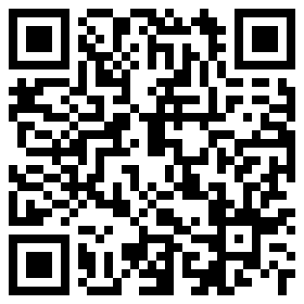

Видеоролик



Аудиозапись

Ссылка для скачивания файлов: <https://cloud.mail.ru/stock/cgkAPJTEWuk2yiAXfEtYKNjy>